Profitons du Soleil !

  Source image : photovoltaique-nord.fr | La famille DUPONT qui habite à Ploermel veut installer sur le toit du garage de sa maison des panneaux photovoltaiques dotés de cellules composées de silicium monocristallin afin de produire de l'électricité et de la revendre à ERDF.  Utiliser les documents suivants pour calculer la rentabilité financière d'une telle installation et ainsi convaincre la famille Dupont des bénéfices de cette installation.
--------------------------------------------------------------------------------------------------------------------------------------
Introduction aux différents documents :
Le rendement photovoltaïque d'une installation de panneaux solaires dépend de plusieurs facteurs :
la puissance des cellules en kilowattcrête (kWc) (*), la surface exploitée, l'orientation du toit ainsi que son inclinaison, et la situation géographique.

(*) La puissance crête d’un système photovoltaïque correspond à la puissance électrique délivrée par ce même système dans des conditions standards d’ensoleillement et de température (25°C).

Document 1 : dimensions du garage de la maison
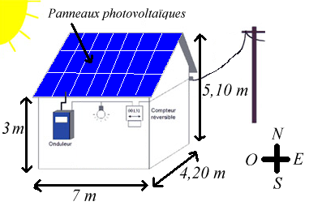
Document 2 : Le silicium utilisé dans la fabrication des cellules existe sous 3 formes :
- Le silicium mono-cristallin a le rendement le plus élevé: 1m² va délivrer 0,145 kWc.
- Le silicium poly-cristallin est le plus utilisé sur le marché photovoltaïque : 1 m² va délivrer 0,115 kWc
- Enfin le silicium amorphe a un rendement inférieur des silicium cristallin : 1 m² va délivrer 0,06 kWc

Document 3 :
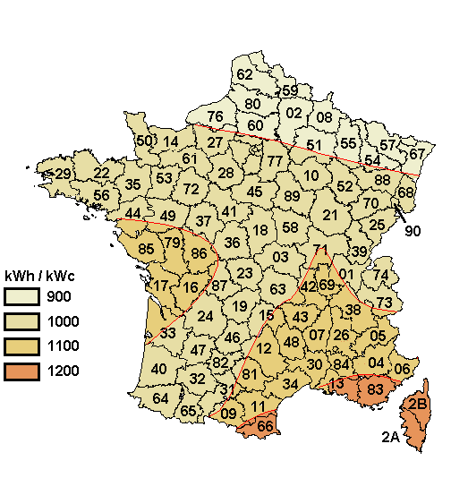 | La carte ci-contre fournit l'ensoleillement selon la géolocalisation.  Les données fournies donnent la production annuelle d'électricité, exprimée en kilowattheures (kWh) pour 1 kilowatt crête (kWc).
Document 4 :  L'orientation du toit et l'inclinaison ont aussi une incidence sur la puissance du dispositif :  Les pourcentages affichés constituent le facteur maximum de puissance obtenu selon la configuration, à appliquer à la production annuelle en kWh. | 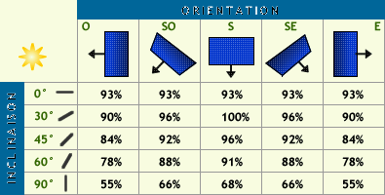
Document 5 : Tarifs de rachat (c€ / kWh) par ERDF de l'électricité produite par un particulier
Type | Puissance | Tarif rachat (c€ / kWh)
Résidentiel (intégration au bâti) | [0 – 9 kWc]  [9 – 36 kWc] | 40,63  35,55
Document 6 : Coût de l'installation et crédit d'impôt.
Coût de l'installation : | - Tarif installation 2 kwc : 11 000 €  - Tarif installation 2,5 kwc : 12 200 €  - Tarif installation 3 kwc : 12 900 €
Raccordement ERDF : | 700 €
Abonnement annuel ERDF : | 57 €
Crédit d’impôt déductible | 22% du prix de l'installation

